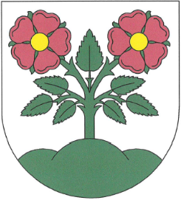
OBECNÍ ÚŘAD V ŘEPČI
Řepeč čp. 83
391 61 Opařany

oznamuje občanům termín konání
zasedání zastupitelstva obce dne :

28. 3. 2023 od 19 hod.
v budově OÚ

Program jednání :

- Program jednání.
- Smlouva o dílo – výměna kotle čp.83.
- Smlouva o dílo – instalace FVE čp.18
- Rozpočtové změny.
- Jmenovací dekret – kronikářka.
- Žádost o příspěvek ČSV Opařany.
- Různé – dokončení oprav MK.

Jiří Vozábal
V Řepči 21.3.2023 starosta obce Řepeč

